Expérience de physiologie végétale :
La synthèse d’amidon au niveau cellulaire
Biologie  Physiologie : photosynthèse, plante verte, chloroplaste, amidon | Public : Secondaire et Supérieur | Durée : 3 min 36 s
Matériel
- Quelques rameaux d’élodée
- 2 bocaux de 300 à 400 ml
- 2 petites boîtes de Petri ou 2 verres de montre
- Du sérum physiologique
- Une solution diluée de lugol
- De l’eau riche en dioxyde de carbone (eau gazeuse laissée à l’air libre pendant 24 h)
- Un projecteur LED 6 W
- Le matériel de microscopie

Le Lugol
C’est une solution aqueuse de diiode (I₂) et d’iodure de potassium (KI). À froid, le diiode est adsorbé par les molécules de polysaccharide; il se forme entre le diiode et le polysaccharide un complexe coloré dont la couleur dépend de la taille du polysaccharide : bleu sombre pour l’amidon, brun acajou pour le glycogène.
Si l’élève/étudiant ne connaît pas le test au Lugol, il est conseillé de visualiser, préalablement à cette vidéo, la vidéo « Mise en évidence de l’amidon » : https://oer.uclouvain.be/jspui/handle/20.500.12279/632

Mode opératoire
L’expérience est filmée pas à pas.

Exploitation pédagogique
Cette expérience est complémentaire aux autres expériences sur la photosynthèse.
Elle montre que la synthèse d’amidon lors de la photosynthèse ne se fait que dans les chloroplastes et uniquement dans les chloroplastes des feuilles exposées à la lumière.
Il est nécessaire de laisser les élodées au moins 24 h à l’obscurité afin que les réserves d’amidon des cellules soient consommées.
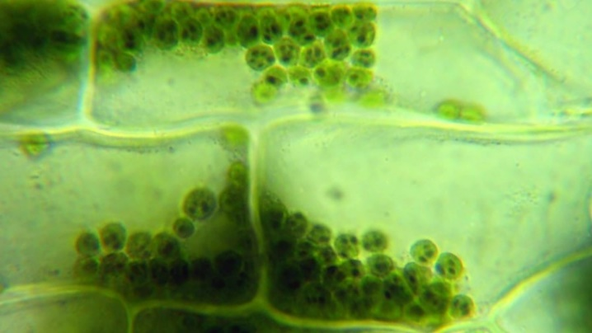
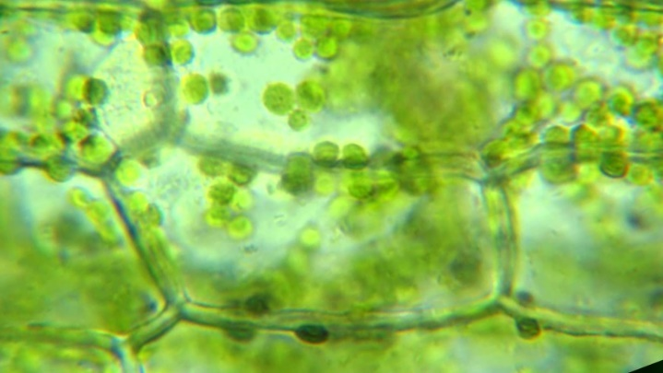

Cellules de feuilles d’élodée observées en M.O. au grossissement 100 × 10, après 24 h de lumière (à gauche) ou 24 h d’obscurité (à droite)
Lien(s) vers la vidéo :
- https://oer.uclouvain.be/
- Cette vidéo est exploitée dans un test sur https://www.diagnosciences.be/

